**《Android应用开发》课程**

**实验报告**

|  |  |  |  |  |  |  |  |  |
| --- | --- | --- | --- | --- | --- | --- | --- | --- |
| **姓 名：** | | 苏桐渤 | | **学号：** | | 2019212212236 | **班 级：** | 软工192 |
| **指导教师：** | **石兴民** | | **实验日期：** | | 2020/09/10 | | **实验成绩：** |  |
| **实验名称：** | | Android 开发环境的安装与使用 | | | | | | |

**实验目的**

了解并掌握 Android 开发环境的安装、配置与使用。

**实验内容与要求**

（1）下载安装 JDK；

（2）下载安装 Android Studio；

（3）在 Android Studio 中创建并运行第一个 Android 应用程序；

**实验过程及运行结果**

（描述实验过程，将实验的关键部分进行截图并提供简要的文字说明）

1. JDK的安装与配置
   1. 下载JDK 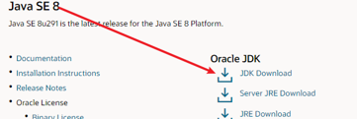
   2. 环境配置
   3. 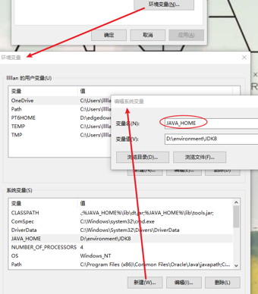
   4. 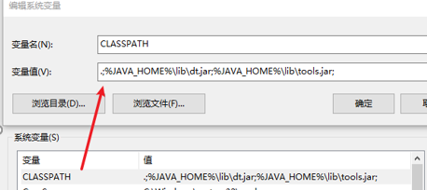
   5. 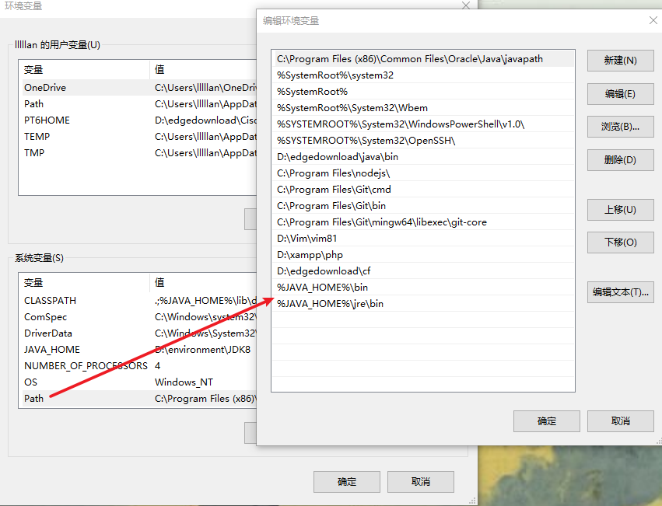
   6. 检查配置是否成功
   7. 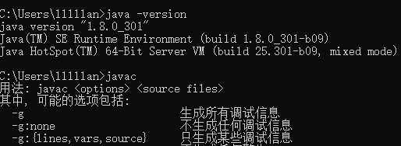
2. 下载并安装Android Studio
3. 创建Android项目

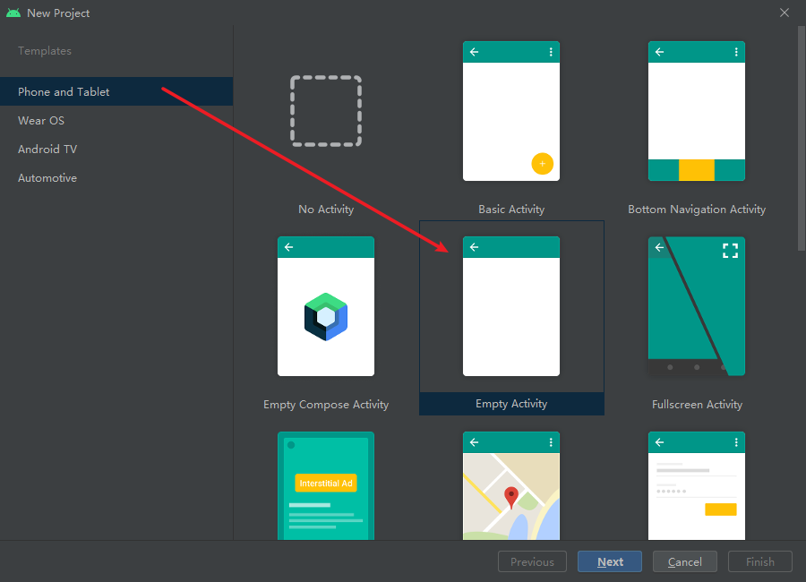

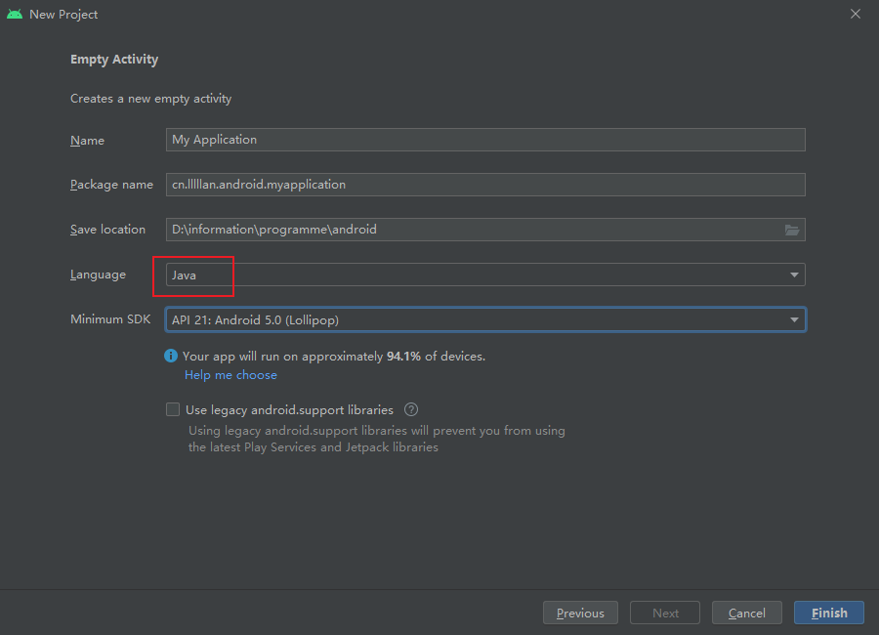

1. （电脑内存不太够，后面选择连接手机，就不开模拟机了）
2. Android Studio 连接手机
   1. 下载usb driver

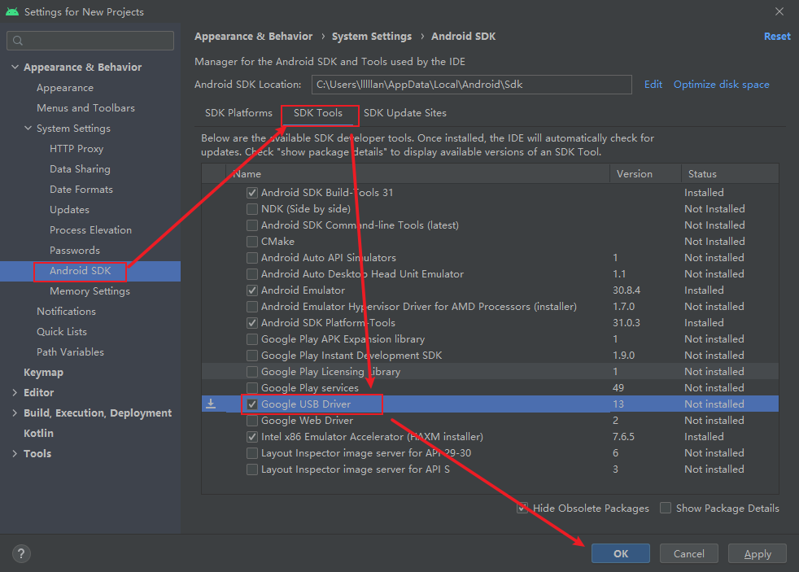

* 1. 下载对应手机的Android平台

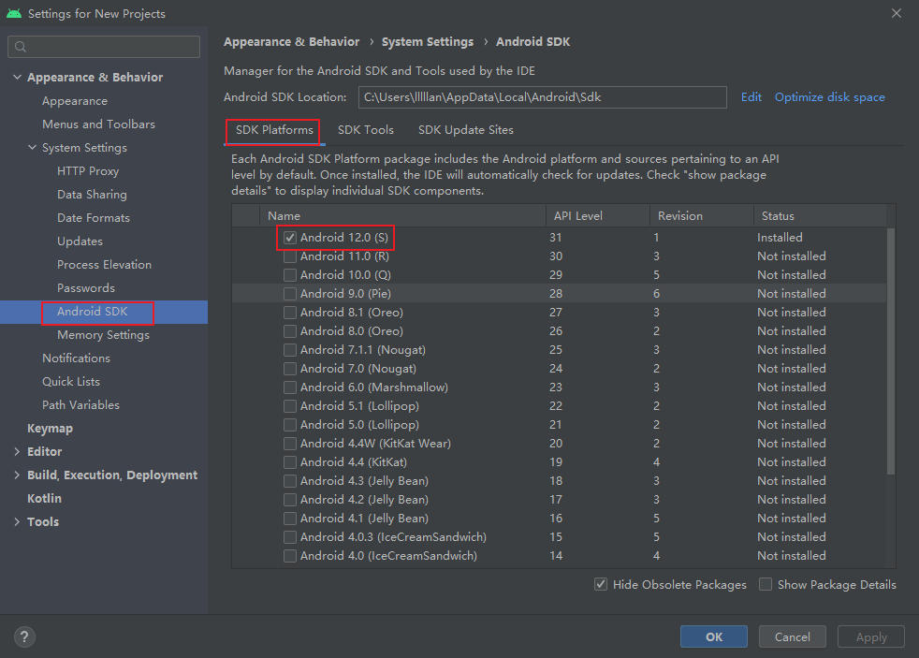

* 1. 配置usb driver

将你的手机用数据线连接电脑，右击此电脑——>属性——>设备管理器——>便携设备

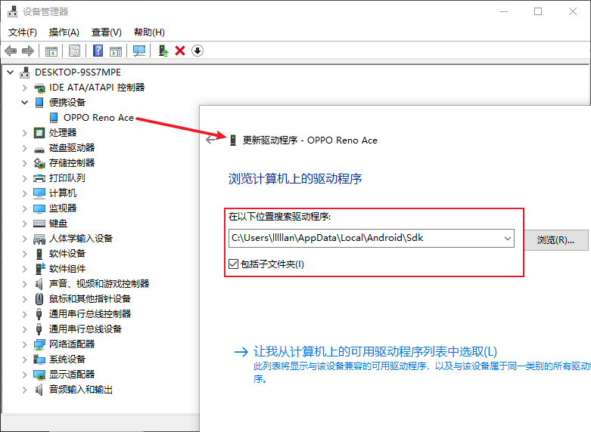

* 1. 手机进入开发者模式并打开USB调试

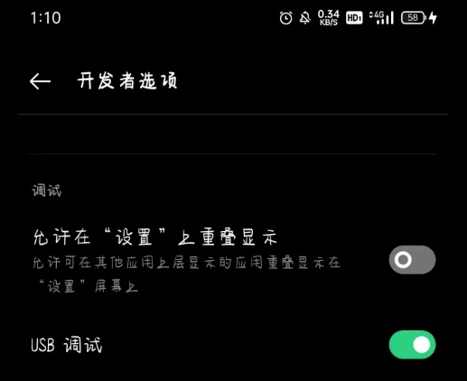

* 1. 运行程序

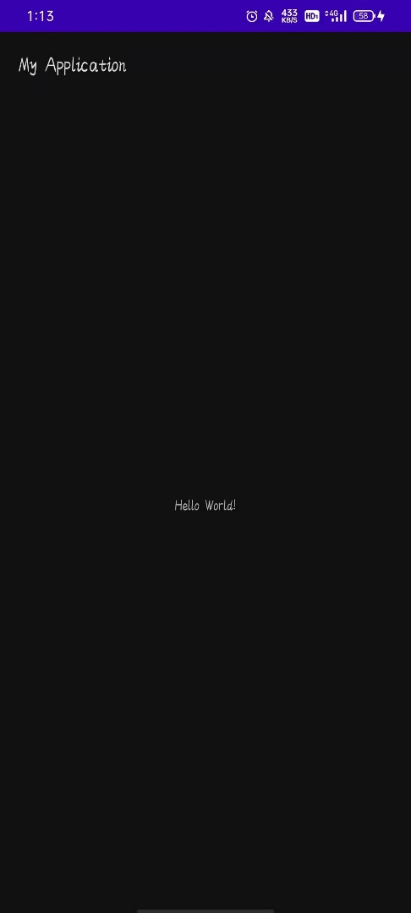

**问题分析与总结**

1. 实验中遇到的主要问题及解决方案

电脑内存不够，可能支持不了模拟机。选择Android Studio连接手机的方式，用手机进行调试

1. 实验总结

学会了用Android Studio连接手机并运行项目